Ødipus 1. episode s. 17-29 (vers 215-462)

Analyse af dialogen mellem Ødipus og Teiresias
- Hvilke informationer giver Teiresias til Ødipus, og hvordan reagerer Ødipus?
- Hvorfor benyttes der stichomythi s. 20 og 24. (Paideia s. 107)? Tænk tragediens form versus indhold.
- Giv en personkarakteristik af Ødipus og Teiresias ud fra deres replikker.
  - Find min. 5 centrale ord eller citater, som belæg for jeres personkarakteristik
  - Find eksempler på, at Sofokles fremstiller Ødipus med tragisk faldhøjde?
- Hvorfor vil Teiresias ikke fortælle Ødipus, hvad han ved s. 21 -23?
- Hvad er det for et råd Teiresias giver Ødipus i sin replik v. 349- 352 s. 23?
- Hvad beskylder Ødipus Kreon for? (s. 23-25)
- Find 3 eksempler på ”tragisk ironi” (publikum har viden, som skuespillerne på scenen ikke har. Derfor kommer skuespillerens replikker til at fremstå ironiske for publikum)

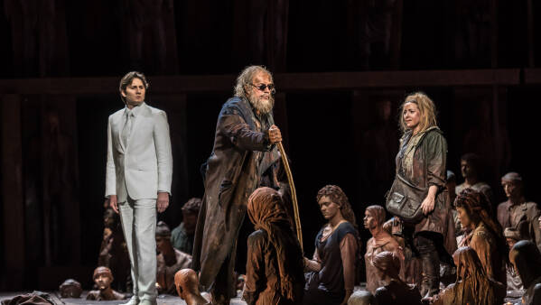
Johan Reuter som Ødipus af Georges Enesco fra Covent Garden i London. (Foto: Clive Barda © © Clive Barda 2016)

stichomythi, (af gr. stichos 'linje' og afledn. af mythos 'tale, fortælling'), regelmæssigt skifte af verslinjer mellem personerne på dramatiske højdepunkter i dialogen, fx hos Euripides. (www.denstoredanske.dk)

